**Estrutura de Dados**

Estrutura de dados é uma estrutura organizada de dados na memória de um computador ou em qualquer dispositivo de armazenamento, de forma que os dados possam ser utilizados de forma correta.

Essas estruturas encontram muitas aplicações no desenvolvimento de sistemas, sendo que algumas são altamente especializadas e utilizadas em tarefas específicas.

Usando as estruturas adequadas através de algoritmos, podemos trabalhar com uma grande quantidade de dados, como aplicações em bancos de dados ou serviços de busca.

**Algoritmo**

Um algoritmo é um conjunto de instruções estruturadas e ordenadas, seu objetivo é realizar uma tarefa ou operação específica.

Os algoritmos são utilizados para manipular dados nas estruturas de várias formas, como por exemplo: Inserir, excluir, procurar e ordenar dados.

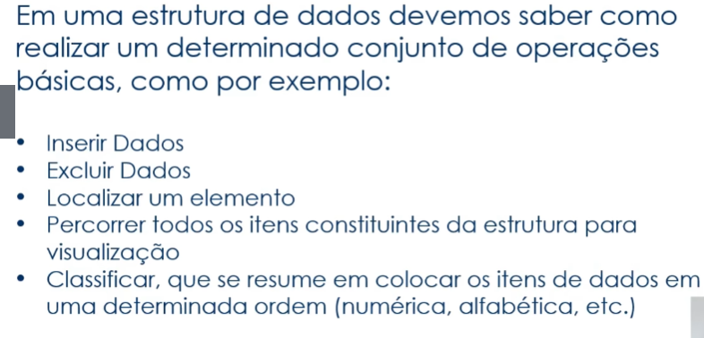

**Vetores e Matrizes**

Vetores e Matrizes ou Arrays são estruturas de dados simples que podem auxiliar quando há muitas variáveis do mesmo tipo em um algoritmo.

Portugol-webstudio.cubos.io/ide

Vetor ou array uni-dimensional é uma variável que armazena várias variáveis do mesmo tipo.

O **vetor** é uma estrutura de dados indexada, que pode armazenar uma determinada quantidade de valores do mesmo tipo.

**Registro**

Um registro é uma estrutura que fornece um formato especializado para armazenar informações em memória.

Enquanto Arrays nos permitem armazenar vários dados de um único tipo de dados, o recurso de Registro nos permite armazenar mais de um tipo de dado.

Um registro é composto por campos que especificam cada uma das informações que o compõem.

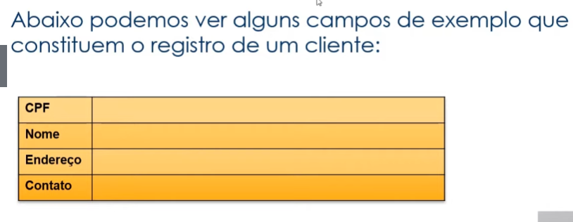

Toda estrutura de registro tem um nome (ex: livro), e seus campos podem ser acessados por meio do uso do operador ponto (.). Por exemplo, para acessar o preço de um livro, poderíamos utilizar a seguinte declaração:

Livro.preco

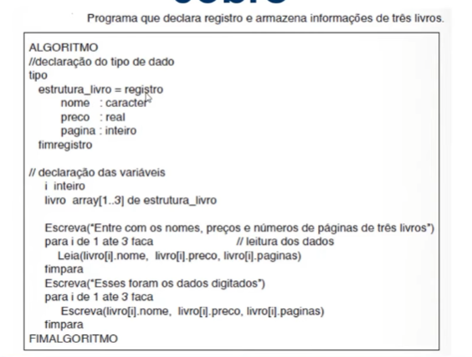

**Listas**

A diferença entre listas e arrays é a de que as listas possuem tamanho ajustável, enquanto arrays possuem tamanho fixo.

Existem dois tipos de listas:

Ligadas

Duplamente ligadas

**Lista ligada**

Na estrutura do tipo lista existem os nós onde cada um dos nós conhece o valor que está sendo armazenado em seu interior além de conhecer o elemento posterior a ele: por isso ela é chamada de “lista ligada”, pois os nós são amarrados com essa indicação de qual é o próximo nó.

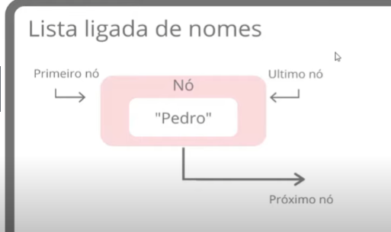

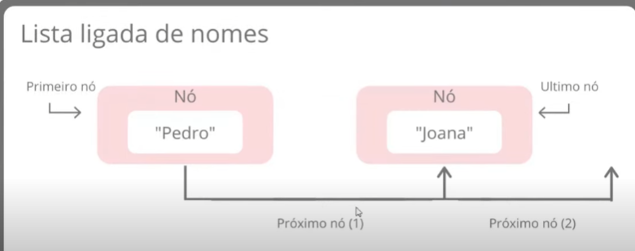

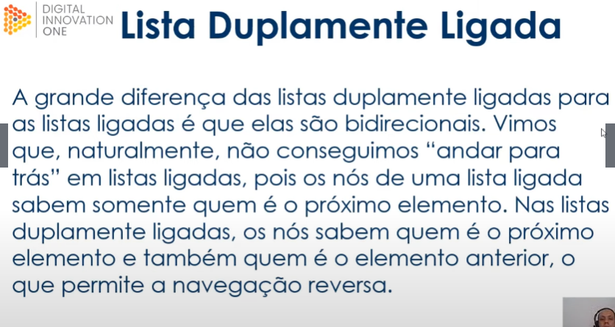

**O que são pilhas**

Uma pilha é uma estrutura de dados que serve como uma coleção de elementos, e permite o acesso a somente um item de dados armazenado.

O acesso aos itens de uma pilha é restrito – somente um item pode ser lido ou removido por vez.

Tipos de pilhas:

LIFO OU UEPS

FIFO OU PEPS

**Lifo ou Ueps**

A estrutura do tipo PILHA LIFO (Last in First Out) ou UEPS (último que entra primeiro que sai), apresenta o seguinte critério: O primeiro elemento a ser retirado é o último que tiver sido inserido.

**FIFO OU PEPS**

A estrutura do tipo PILHA FIFO (First in First Out) ou PEPS (Primeiro que entra primeiro que sai, apresenta o seguinte critério: O primeiro elemento a ser retirado é o primeiro que tiver sido inserido.

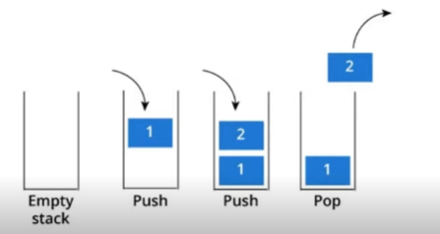

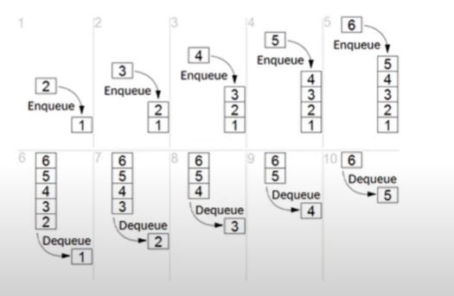

**Filas**

A estrutura do tipo Fila admite remoção de elementos e inserção de novos sujeitas à seguinte regra de operação:

O elemento removido é o que está na estrutura há mais tempo, ou seja, o primeiro objeto inserido na fila é também o primeiro a ser removido seguindo o conceito FIFO.

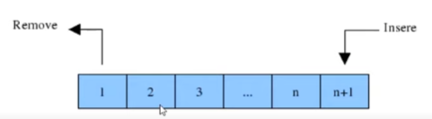

O que são árvores?

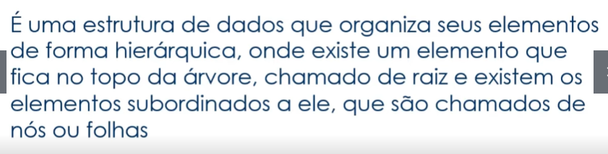

**Tabelas Hash**

Uma tabela Hash, de dispersão ou espalhamento é uma estrutura de dados especial, que associa chaves de pesquisa de valores.

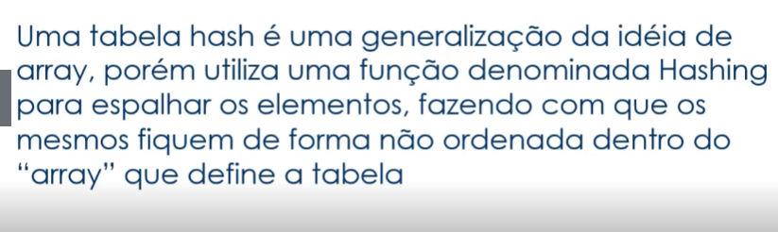

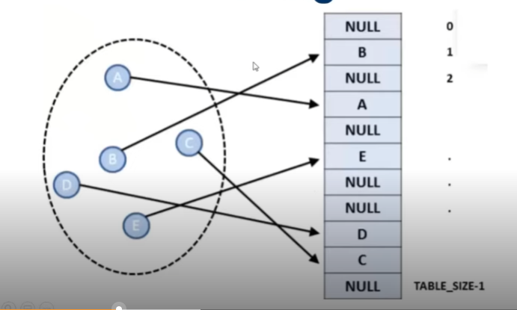

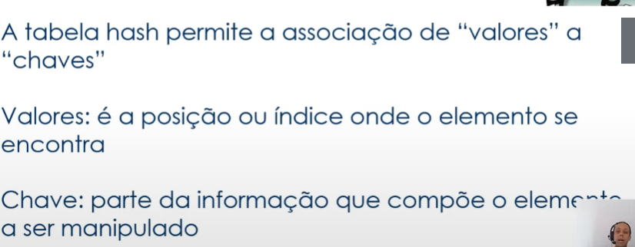

**O que são grafos?**

Grafos são estruturas que permitem programar a relação entre objetos.

Os objetos são vértices ou “nós” do garfo.

Os relacionamentos são arestas.

